简号 J1⑥17：残牍（长粟米、仓守秃）

来源出处
里耶古城一号井第六层出土，原整理号 6-17。
释文、注释：《里耶秦简牍校释》第一卷，第 23 页。
图版：秦簡字形庫（www.kaom.net）《里耶1》。

图片
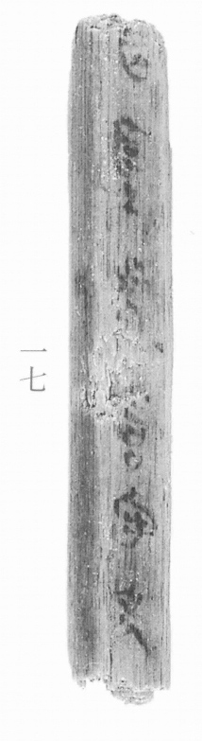
图1 里耶秦简 6-17 实物照片。出处：秦簡字形庫（www.kaom.net）《里耶1》图版。

释文
〼长粟米□仓守秃［1］〼6-17

文字
以下照录《里耶秦简牍校释》第一卷注文。
［1］“粟米”合文，原释文从长从木，后接一合文符号。“仓”前一字疑是“虎”字。

书法
窄牍一行，字小而密。（据图1）

简牍形制
残牍，单面书写。（据图1）

书写方式
墨色偏淡。（据图1）

美育价值
「粟米」写作合文，一个符号代替两个字。

